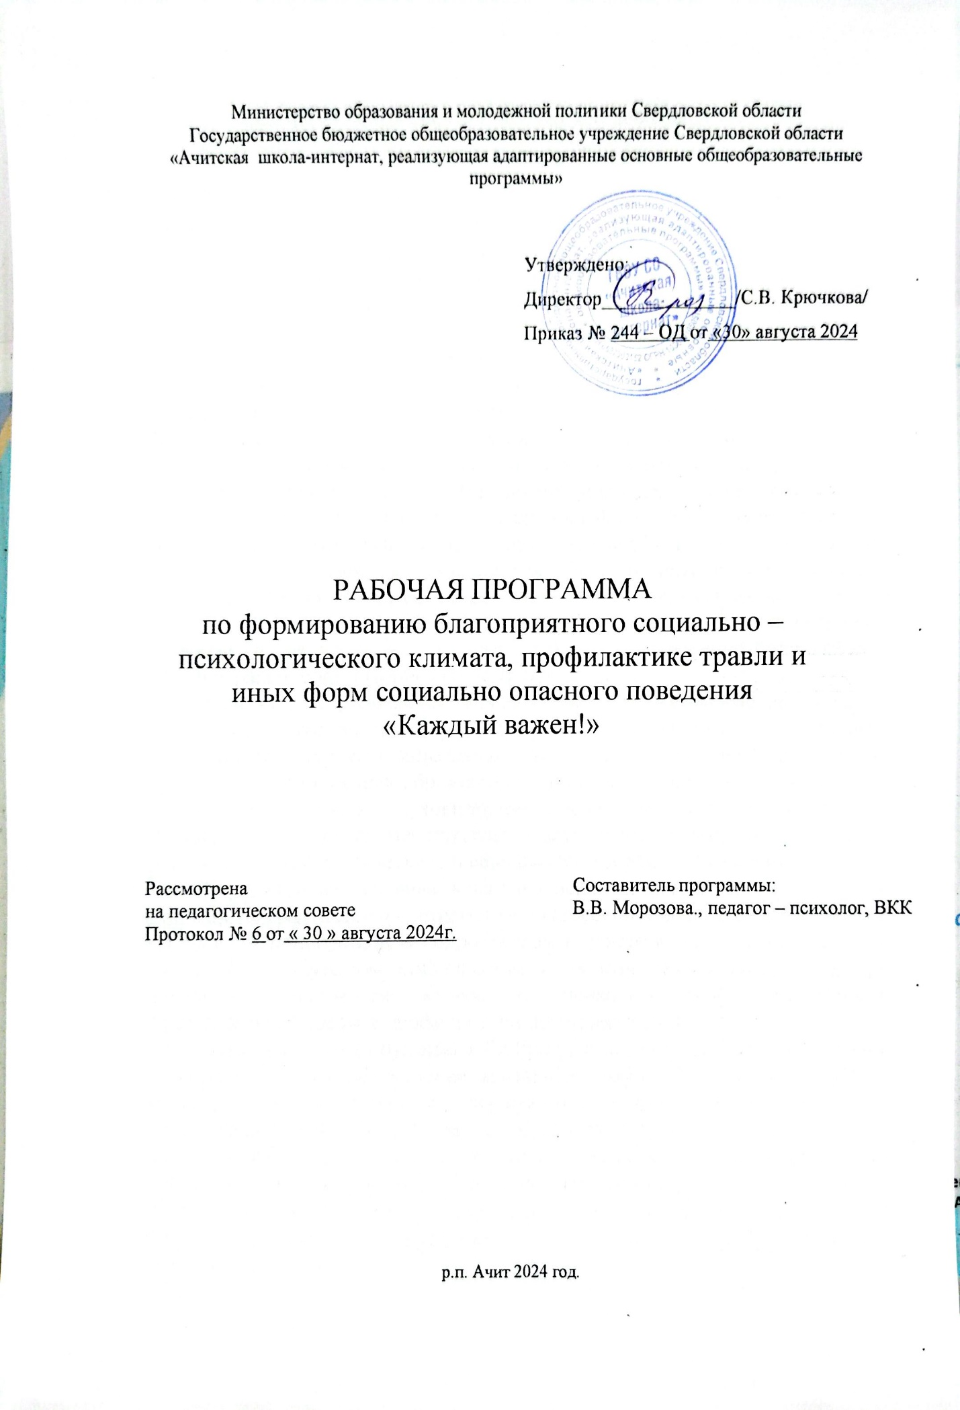
ПОЯСНИТЕЛЬНАЯ ЗАПИСКА
Актуальность проблемы
Травля детей сверстниками («буллинг») – одна из наиболее распространенных проблем в образовательных организациях и детских коллективах, которая существенно увеличивает риск суицида среди подростков, приводит к эскалации агрессии и насилия в группе и в учреждении, снижению успеваемости, эмоциональным и невротическим проблемам.
В настоящее время проблеме исследования и профилактике буллинга уделяется большое внимание. И потому вопрос предупреждения ситуаций насилия в системе образования очень актуален, как во всем мире, так и в России. По данным ООН насилию в образовательной организации подвергается каждый десятый школьник в мире, и этот показатель ежегодно растет. В России ежегодно в среднем до 30% молодых людей в возрасте от 14 до 24 лет подвергаются насилию в той или иной форме. В группу повышенного риска по частоте буллинга попадают дети 11 -12 лет: 28% детей этого возраста, по меньшей мере, один раз подвергались обидам и унижениям за последние 12 месяцев. Обращает на себя внимание тот факт, что в России субъектов буллинга (обидчиков) в 2 раза больше, чем в среднем по европейским странам. Примерно пятая часть всех случаев насилия в отношении подростков и молодых людей совершается в системе образования.
В связи со сложившейся ситуацией на образовательные организации ложится ответственность за проработку и устранения проблемы буллинга. Это позволит сохранить психологическое здоровье учащихся и создание комфортной развивающей образовательной среды, обеспечивающей высокое качество образования, духовно-нравственное развитие и воспитание обучающихся. Данные мероприятия гарантируют охрану и укрепление физического, психологического и социального здоровья обучающихся.
В современных условиях педагоги и психологи все чаще обращаются к вопросам толерантности и противостояния агрессии. Особенную актуальность эти вопросы приобретают в подростковом возрасте в силу его изначальной кризисности, отсутствия стабильности и чувства защищенности. Крайне актуальным становится вопрос о психологической безопасности образовательной среды и профилактики негативных явления.
Англоязычное слово «буллинг» (bullying) становится в последнее время общепринятым для обозначения школьной травли и обозначает травлю, повторяющуюся агрессию по отношению к определенному субъекту, включающую в себя принуждение и запугивание. Однако это явление имеет много «лиц». Так, моббинг, буллинг, хейзинг, кибермоббинг и кибербуллинг – англоязычные названия разновидностей этого опасного явления. И для того, чтобы определить направления профилактической работы, субъекты воздействия, необходимо дифференцировать вышеуказанные понятия.
Моббинг (англ. mob – толпа) – это форма психологического насилия в виде массовой травли человека в коллективе.
Школьный моббинг – это разновидность эмоционального насилия в школе, когда класс или большая часть класса ополчается на кого-то одного и начинает его травить с какой-либо целью. Тех, кто травит, называют мобберами, а тех, кого травят, — «жертвами».
Моббинг – это своего рода «психологический террор», включающий систематически повторяющееся враждебное и неэтичное отношение одних людей, направленное против других, в основном одного человека. Например, моббинг против «новичка».
Формы моббинга: насмешки над физическими недостатками, изоляция, отвержение, подразнивание, толкание, высмеивание одежды и т.д.
Буллинг (англ. bullying, от bully — хулиган, драчун, задира, грубиян, насильник) — это систематическое, регулярно повторяющееся насилие, травля со стороны одного школьника или группы школьников в отношении отдельного школьника, который не может себя защитить.
Буллинг – это психологический террор. Он всегда преследует цель — затравить жертву, вызвать у нее страх, деморализовать, унизить, подчинить. Обидчики дают ребенку неприятные прозвища, обзывают, бойкотируют, угрожают, отбирают личные вещи или намеренно портят их, бьют или пинают, заставляют делать неприглядные и оскорбляющие достоинство действия, распространяют лживые сведения, сплетни и слухи, исключают ребенка из круга общения, совместных занятий, игр, игнорируют и т.д. Обидчики — булли — чрезвычайно изобретательны.
Обидчиками могут быть и девочки-подростки, ибо буллинге зависит от пола, роста, национальности или предпочтений. Он просто есть и все, как элемент школьной жизни. Повод может быть самым разным. Поэтому пострадать от буллинга может любой ученик. При этом зачастую могут даже отсутствовать какие-либо конкретные основания для агрессии. Объектом буллинга чаще всего выбирают тех, кто отличается от других детей и не может себя защитить.
По сути моббинг и буллинг схожие понятия — это травля. В то же время буллинг отличается от моббинга тем, что в роли преследователя выступает не весь класс, а конкретный ученик или группа учеников, которые имеют авторитет.
Хейзинг (англ. hazing) — неформальные ритуальные насильственные обряды, исполняемые при вступлении в определенную группу, и для дальнейшего поддержания иерархии в этой группе. В большей степени хейзинг характерен для закрытых (военизированных, спортивных, интернатных, и др.) учреждений.
Хейзинг – это неуставные отношения в коллективе, например, известная у нас «дедовщина».
Хейзинг встречается и в обычных образовательных учреждениях, особенно, если при них есть общежития. Новичкам одноклассники или учащиеся более старших классов (курсов) навязывают унижающие достоинство различные действия, например, публично пройтись раздетым, вымыть пол в туалете зубной щеткой и т.д.
В последнее время к формам психологического давления, присущего традиционной травле, добавились возможности всемирной паутины — кибермоббинг и кибербуллинг.
Кибермоббинг и кибербуллинг – интернет-травля — это намеренные оскорбления, угрозы, сообщение другим компрометирующих данных с помощью современных средств коммуникации: компьютеров, мобильных телефонов, электронной почты, Интернета, социальных сетей, блогов, чатов и т.д.
Интернет-травля может осуществляться также через показ и отправление резких, грубых или жестоких текстовых сообщений, передразнивание жертвы в режиме онлайн, размещение в открытом доступе личной информации, фото или видео с целью причинения вреда или смущения жертвы; создание фальшивой учетной записи в социальных сетях, электронной почты, веб-страницы для преследования и издевательств над другими от имени жертвы и т.д.
Интернет-травля отличается от других видов насилия тем, что позволяет обидчику сохранить анонимность и вероятность быть непойманным.
Наиболее часто употребляемым в настоящее время понятием, обозначающим все указанные явления, выступает «буллинг». И сегодня буллинг – это социальное явление, без которого не строится ни один детский коллектив. В любом классе, группе есть лидер, «середнячки» и «слабое звено» – тот, кто становится объектом насмешек. Если ребенок по каким-то причинам выпадает из общей массы, рядом обязательно найдется тот, кто захочет самоутвердиться за его счет. В детском коллективе буллинг зачастую является результатом незанятости детей.
Предпосылками буллинга являются:
• зависть, желание унизить жертву ради удовлетворения своих амбиций, для развлечения, самоутверждения;
• желание подчинить, контролировать кого-то;
• виктимность жертвы (особенности личности и поведения индивида, навлекающие на него агрессию со стороны других людей, такие как покорность, внушаемость, неумение постоять за себя, неосторожность, доверчивость, легкомыслие, недифференцированная общительность, а также психические расстройства).
Последствия буллинга могут быть различными: от не успешности в учебной деятельности и в жизни до самоубийства жертвы.
Кроме того, буллинг зачастую это скрытый процесс и для его предотвращения, разрешения конфликта и устранения последствий необходимо слаженное взаимодействие окружения ребенка и всех вовлеченных в образовательную деятельность лиц.

Цель, задачи, методы, направления работы.
Цель программы: создание благоприятных условий для успешной социализации и развития каждого ребенка, сохранения физического, психического и социального здоровья.
Программа предусматривает решение следующих задач:
- формирование в образовательном процессе нетерпимого отношения к различным проявлениям насилия по отношению к обучающимся;
- повышение информированности обучающихся о возможных рисках и опасностях;
- повышение ответственности родителей за действия детей;
- воспитание у обучающихся уважения к правам человека, личности, как к неповторимой сущности человека;
- формирование у обучающихся адекватных представлений о правах человека и правилах поведения у опасных ситуациях.
Основные группы методов профилактики:
1) методы, ориентированные на конкретных детей и подростков;
2) методы, ориентированные на семейные отношения;
3) методы, ориентированные работу с классом (микросоциум).
Направления работы:
1. Нормативно-правовое и информационное обеспечение мероприятий,
определяющих профилактику буллинга.
2. Организационно-педагогическая и научно-методическая работа
с педагогическим коллективом:
• программы формирования благоприятного психологического климата ОУ
• мероприятия, направленные на сплочение образовательного сообщества
• программы повышение психолого-педагогической компетентности педагогов.
3. Работа с родителями обучающихся:
- родительские собрания;
- индивидуальные консультации с родителями;
- анкетирование.
4. Мероприятия по профилактики и предотвращению буллинга (моббинга) среди обучающихся:
• консультативно-коррекционная работа с детьми, подвергшимися жестокому обращению;
• профилактика и коррекция отклонений в эмоциональной сфере подростков;
• профилактика асоциального поведения школьников
• развитие навыков стрессоустойчивости, конструктивного поведения в конфликте и уверенного поведения, навыков саморегуляции.
Мероприятия должны осуществляться на трех уровнях: образовательной организации, группы и индивидуальном.
Психолого-педагогические аспекты профилактики буллинга.
Для определения ситуации буллинга и его последствий необходимо собрать информацию и провести клинико-психологическое обследования. Опрашиваются пострадавший, возможные участники издевательств над жертвой и свидетели. Тщательным образом проводится анализ полученной информации. В результате анализа проясняются следующие аспекты:
тип агрессора:
• Нигилист – чаще мальчик, чем девочка. Это логик по типу мышления. Патологическая безэмоциональность – его отличительная черта. Слышит только себя и считается только с собственным мнением. Придумывает для других язвительные и унизительные прозвища
• Компенсатор – недостаток знаний и способностей к учению восполняет проявлением власти, ложью, грубостью. Любит измываться над слабыми и беззащитными. Нанесенные ему обиды помнит долго, всегда пытается взять реванш. Единственная возможность борьбы с таким буллером – завоевать поддержку коллектива. Как только он понимает, что жертву поддерживают другие, накал его агрессии снижается.
• Комбинатор – жестокий подросток с развитым интеллектом. Ему нравится манипулировать другими, цинично сталкивая одноклассников между собой, оставаясь при этом в стороне. Искреннее общение с таким буллером в любой момент может обернуться внезапным и очень болезненным ударом.
- реальность буллинга;
- его длительность;
- характер (физический, психологический, смешанный);
- основные проявления;
- участники (инициаторы и исполнители);
- их мотивация;
- свидетели и их отношение к происходящему;
- поведение жертвы (пострадавшего);
- динамика происходящего;
- прочие важные для диагностики обстоятельства.
Первичная профилактика реализуется по 3 направлениям:
1. Создание условий недопущения буллинга.
2. Скорейшее и грамотное разобщение ребенка со стрессовыми воздействиями.
3. Проведение в классе, где выявлена проблема коррекционных занятий педагога – психолога и социального педагога.
На первом этапе следует признать наличие проблемы и осознать ее масштаб.
На втором – определить проблему (ее суть, серьезность, частоту возникновения, длительность, состояние жертвы, участников, свидетелей). Контролируются агрессивные намерения обидчиков и состояние жертвы. Вырабатывается план действий.
На третьем – реализуется выработанный план.
Вторичная профилактика сводится к своевременному выявлению у подростков патологических последствий буллинга и оказанию квалифицированной комплексной помощи.
Третичная профилактика предполагает реабилитацию детей и подростков с тяжелыми формами последствий травли. Острый психоз и суицидальное поведение – поводы для экстренной госпитализации. При выявлении признаков тяжелого душевного расстройства необходимо экстренно убеждать родителей проконсультировать ребенка у психиатра.
Если проявления буллинга вовремя не пресекаются, то со временем они становятся все более опасными. Реакция образовательного сообщества на случаи насилия – важный аспект в решении проблемы.
Одномоментно и навсегда искоренить проблему буллинга невозможно. Однако если ею будут вплотную и серьезно заниматься все участники образовательного процесса, то высока вероятность избежать многих конфликтов.
Ключевые слова, раскрывающие сущность профилактики буллинга: предохранение, предупреждение, предостережение, устранение и контроль. Профилактическая работа предполагает изменение социальной, семейной, личностной ситуации обучающегося путем применения специальных педагогических и воспитательных мер, способствующих улучшению качества его жизни и поведения.
Необходимо организовывать информационные часы, основными идеями которых будут темы об уважительном и толерантном отношении к окружающим людям. Педагоги-психологи должны проводить с детьми тренинги на сплочение коллектива, развитие терпимости, эмпатийного мышления по отношению к окружающим.
Основная цель профилактических мероприятий направлена на то, чтобы, помочь ребенку совладать со стрессовой ситуацией и агрессией.
Задачи профилактики буллинга:
• подготовка учителей для работы с трудными детьми;
• содействие улучшению социального самочувствия;
• психолого-педагогическое просвещение родителей;
• устранение психотравмирующей и социально опасной ситуации;
• развитие и формирование самостоятельности и социальной компетентности;
• изменение представлений о самом себе и об отношениях с окружающими.
Объединение профилактических мероприятий в единую систему позволит создать в образовательной организации безопасное психологическое пространство. В основном меры сводятся к формированию определенных установок у каждого отдельного ученика, а также введению правил и норм, направленных против буллинга.
Примерный комплексный план мероприятий по профилактике явлений
буллинга (моббинга) в ГБОУ СО № «Ачитская школа – интернат»
на текущий год
Цель: создание благоприятных условий для успешной социализации и развития каждого ребенка, сохранения физического, психического и социального здоровья.
Задачи:
• оказание компетентной помощи педагогам и родителям в вопросах обучения и воспитания;
• предупреждение возникновения явлений отклоняющегося поведения у обучающихся;
• развитие коммуникативных навыков, формирование ответственного отношения у подростков к своим поступкам;
• обучение навыкам мирного разрешения конфликтов.

№п/п | Мероприятия | Сроки  проведения | Ответственные
Нормативно-правовое и информационное обеспечение мероприятий,
определяющих профилактику буллинга:
 | - Утвердить программу профилактики буллинга (моббинга) на учебный год  - Согласовать программу на пед. совете  - Разработать методические материалы (рекомендации для педагогов и родителей, классные часы, беседы, тренинги и пр.) в рамках реализуемого плана мероприятий  - Подготовить:  • информационный материал по профилактике детского насилия и буллинга (моббинга) для размещения на сайте;  • раздаточные материалы (памятки, буклеты, стендовую информацию) для всех субъектов образовательных отношений (обучающихся, педагогов, родителей) по проблеме буллинга;  - Организовать работу «почты доверия» для сообщения случаев буллинга (моббинга) | сентябрь  сентябрь  сентябрь-октябрь  В течение года  в течение года | Директор,  педагоги-психологи,  соц. педагог, зам. директора  педагоги-психологи  соц. педагог, педагоги-психологи  социальный педагог
Организационно-педагогическая и научно-методическая работа
с педагогическим коллективом
2. | - Анализ работы педагогического коллектива по профилактике детского насилия и буллинга (моббинга) за учебный год  - Пополнение методической копилки новыми формами работы по профилактике и предотвращению буллинга (моббинга)  - Индивидуальные консультации педагогов по профилактике конфликтных ситуаций в детском коллективе, в общении, по вопросам оказания поддержки неуверенным, отвергнутым детям, создание ситуации успеха | Май  В течение уч.года  В течение уч.года | педагоги – психологи, соц. пед  педагоги-психологи  педагоги-психологи
Работа с родителями обучающихся
3. | - Общее родительское собрание «Комплексная безопасность ребенка»  - Родительские собрания в группах:  • О правах ребенка на защиту от любой формы насилия.  • Как предотвратить и преодолеть буллинг (моббинг)?  - Индивидуальные консультации педагога-психолога по профилактике конфликтных ситуаций в детском коллективе, в общении, по вопросам оказания поддержки неуверенным, отвергнутым детям, создание ситуации успеха  - Психологическая диагностика в контексте проблемы буллинга  - Анкетирование «Как я воспитываю своего ребенка» | Сентябрь  По запросу  В течение уч.года  В течение уч. года  (по запросу) | Соц. педагог  Кл. руководители, педагоги – психологи, соц. педагог  Педагоги-психологи  Педагоги-психологи  Кл. руководители
Мероприятия по профилактики и предотвращению буллинга (моббинга) среди обучающихся
4. | - Классные часы по формированию культуры толерантности:  -"Давайте дружить"  -"Возьмемся за руки друзья"  - "Нам надо лучше знать друг друга"  - "Приемы эффективного общения"  -"Все мы разные, но все мы заслуживаем счастья"  - "Профилактика и разрешение конфликтов"  - «Учись управлять своими эмоциями»,  - Конкурс рисунков «Пусть всегда будет мир!»  2. Психологическая диагностика (наблюдение, анкетирование, тестирование) в контексте проблемы буллинга:  - социометрия (взаимоотношения в группе)  - выявление детей, склонных к проявлению жестокости к другим обучающимся;  - изучение личностного развития обучающихся с целью профилактики нарушений в развитии личности (толерантность, самооценка и уровень притязаний, тревожности, мотивации)  3. Реализация психолого – педагогических программ профилактики.  Психолого – педагогическая программа для обучающихся 1-4 классов «Вместе к новым вершинам» (Приложение 1)  Психолого – педагогическая программа для обучающихся 5-9 классов «Конфликту нет» (Приложение 2)  Индивидуальные консультации обучающихся (по результатам диагностики, общение со сверстниками, детско-родительские отношения, коррекция эмоционально – волевой сферы, развитие толерантности) | В течение уч. года  Октябрь, апрель  По запросу  По запросу  По результатам диагностики/  По запросу |  | Кл. руковод  Педагоги-психологи  Соц. педагог  Педагоги-психологи  Педагоги – психологи, социальный педаггог
 | 4. «Посвящение в Орлята» 1-4 классы | 26 сентября |  | Ответственный за программу раз-вития социальной активности уча-щихся начальных классов «Орлята России»
 | 5. «Билет в будущее» - это проект ранней профессиональной ориентации обучающихся 6–9 классов школ, который реализуется при поддержке государства в рамках национального проекта «Образование». | В течение года |  | Учитель курса «Билет в будущее»
 | 6. «Детские общественные объединения»:  - «Орлята России»  - «Движение первых»  - Всероссийский проект «Благо твори» | В течение года |  | Кураторы проектов
 | 7. «Неделя психологии» | Октябрь, апрель |  | педагоги-психологи
 | 8. Профилактическое занятие  «Урок дружбы» 2-9 классы  https://portal.gnezdo.live/school/courses | Ноябрь |  | Педагог-психолог, классные руководители
 | 9. «Неделя толерантности» | Ноябрь |  | Педагог - организатор
 | 10. «Уроки доброты» по пониманию инвалидности и формированию принимающего отношения  https://ikp-rao.ru/uroki-dobroty | 3 декабря |  | Педагог-психолог, классные руководители
 | 11. Единый урок «Права человека» | 10-12 декабря |  | Социальный-педагог
 | 12. Профилактическое занятие «Каждый важен – навыки уверенного поведения» | Февраль |  | Педагог-психолог, классные руководители
 | 13. Профилактическое занятие «Быть похожим или уникальным? Ресурс многообразия в классе». | Март |  | Педагог-психолог, классные руководители
 | 14. Весенняя Неделя Добра | Апрель |  | Учитель технологии

